Конспект занятия по ОБЖ во второй младшей группе «Чтобы не было беды»
Цель: расширить первичные представления детей о безопасности собствен-
ной жизнедеятельности.
Задачи:
Образовательные:
- Познакомить детей с предметами и ситуациями опасными для жизни и здоровья людей, с которыми они встречаются в жизни.
- Закрепить правила безопасного поведения дома.
- Знакомить с понятиями «можно — нельзя», «опасно».
Развивающие:
- Стимулировать проявления любознательности.
- Способствовать развитию всех компонентов устной речи.
- Развивать память, логическое мышление, воображение, умение делать выводы.
Воспитательные:
- Воспитывать аккуратность и самостоятельность в использовании различных материалов и предметов.
- Воспитывать осторожное и осмотрительное отношение к потенциально опасным ситуациям.
- Воспитывать потребность повседневного соблюдения правил безопасности, умение сочувствовать и помогать.

Ход занятия:
В: Ребята, погода за окном хорошая, а у вас настроение хорошее? А давайте и нашим гостям настроение поднимем!
Д: Здравствуйте ребята!
Здравствуйте друзья!
Видеть вас мы рады,
Мы одна семья!
В: Ребята, наша сегодняшняя встреча будет посвящена безопасности дома. Все люди думают, что самое безопасное место на земле – это наш дом. Но и дома нас могут подстерегать разные опасности, а вот какие, мы с вами сегодня это и выясним.
Беседа:
В: Я вам расскажу одну историю. В одной семье жил – был мальчик Коля. Однажды мама с папой отправились на работу, а Коля остался дома один. А вы ребята, когда–нибудь оставались одни дома? (Выслушать ответы детей)
В: Послушайте, что же произошло потом. Вдруг в двери позвонили, это пришли друзья Коли Петя и Вася. Коля подбежал к двери и открыл её. Как вы думаете, правильно ли Коля поступил?
Д: Нет.
В: А как надо было поступить?
Д: ответы детей.
В: Правильно ребята, обязательно нужно спросить «Кто там?», нужно посмотреть в дверной глазок, нельзя говорить, что родителей нет дома.
Игра с мячом «Свой – чужой» 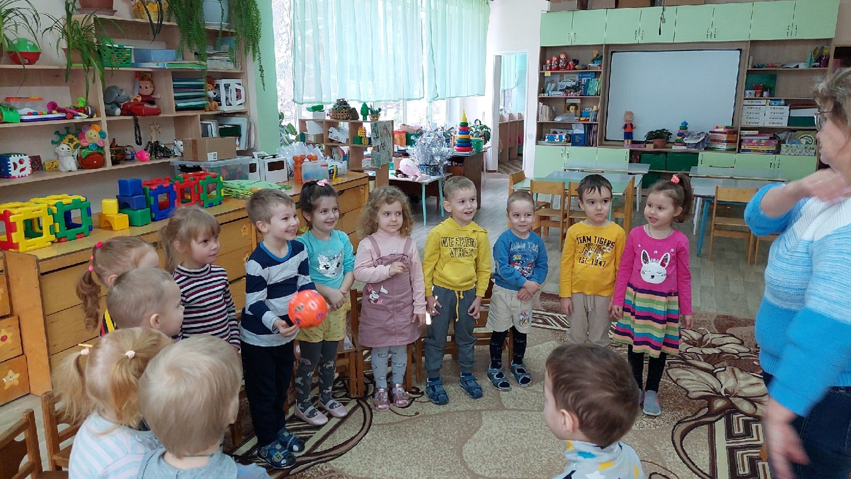
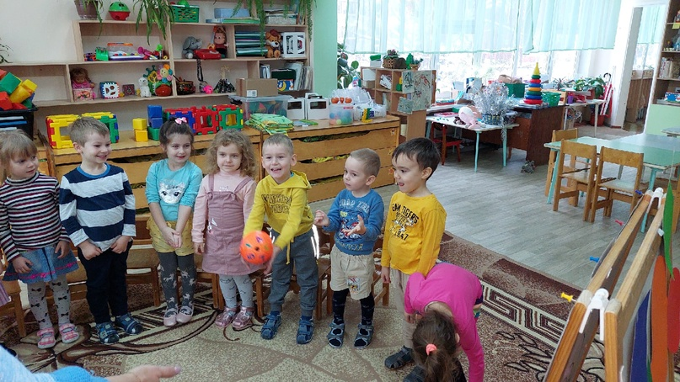

В: Ребята, а давайте поиграем в игру «Свой – чужой». Я вам буду кидать мяч и называть слова, если это «свой» то вы ловите мяч, а если я назвала «чужого» то мяч ловить не надо: мама, тётя, почтальон, сосед, дедушка, бабушка, друг, полицейский…
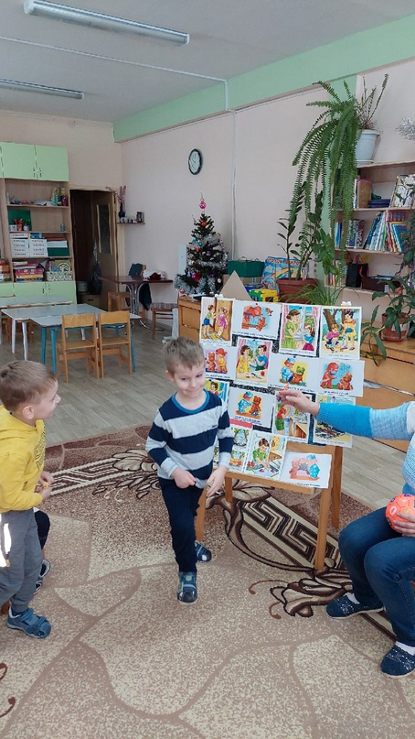
В: Молодцы. Слушайте историю дальше. Друзья зашли к Коле в гости, они веселились, смотрели мультфильмы, а потом решили поиграть в докторов. Вася и Петя притворились, что у них болят животы, Коля достал из маминой аптечки таблетки и дал их друзьям.
В: Ребята, как вы думаете, правильно поступил Коля?
Д: Нет, таблетки детям трогать нельзя.
В: А почему?
Д: Потому что лекарства детям не игрушка, их может трогать только врач или мама, таблетками можно отравиться.
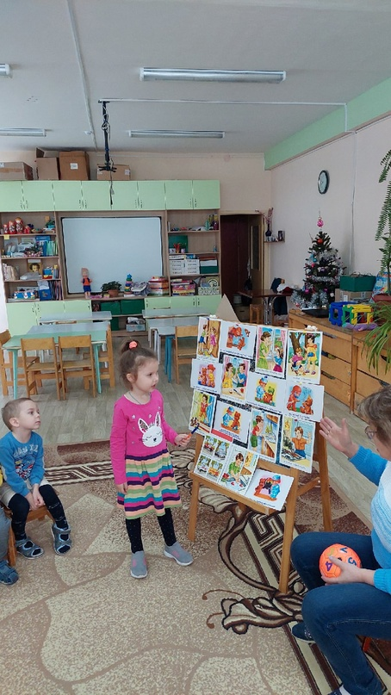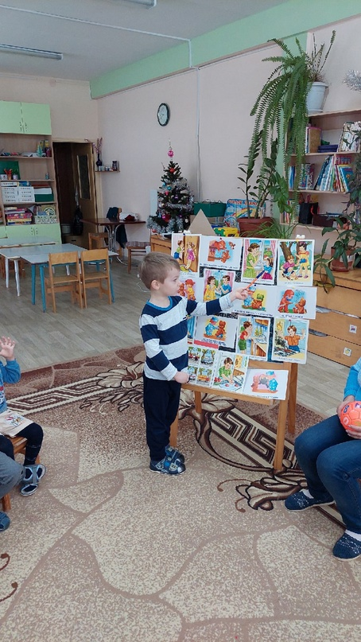
Физкультминутка:
Спички опасны, - (дети грозят пальчиком)
Их только тронь -
Сразу появиться – (поднимают руки вверх, шевелят пальчиками)
Яркий огонь!
Сначала маленький, - (руки перед собой)
А потом большой, большой! – (руки вверх, шевелят пальчиками)
Подул ветерок – (дуют)
И огонь погас. – (опускают руки)
В: Правильно. Так вот, друзья решили не играть в докторов, а решили выглянуть в окно.
Как вы думаете это хорошая идея?
Д: Нет, так как из окна можно вывалиться.
В: Правильно ребята это плохая идея, ни в коем случае нельзя выглядывать в окна, чтобы не случилось беды. Слушаем историю дальше, друзьям на глаза попались спички, Вася решил зажечь одну и посмотреть, как она будет гореть.
В: Хорошо ли придумал Вася?
Д: Нет, от игры со спичками может произойти пожар.
В: Молодцы, ребята. Но дома есть ещё очень много опасных предметов, которые детям трогать нельзя. Сейчас мы пвыясним, знаете ли вы какие это предметы.
Игра «Можно – Нельзя»
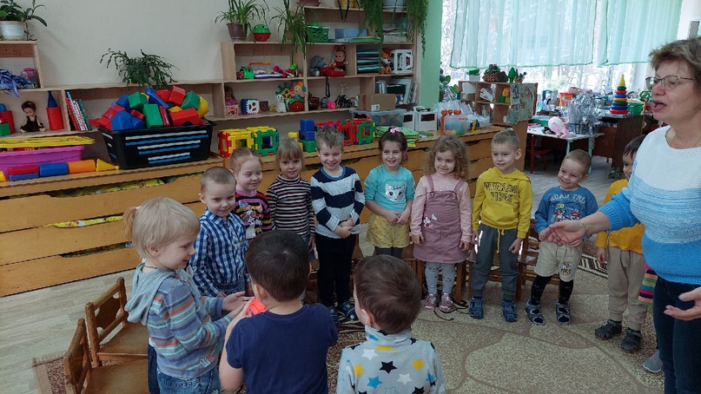
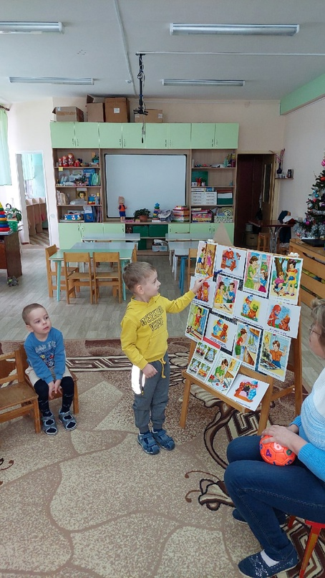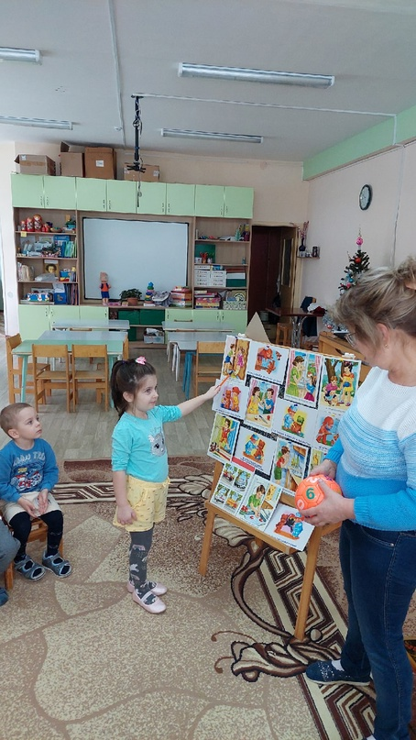
В: Ребята, я вам буду показывать картинки с изображением различных предметов, а вы, глядя на них будете говорить, можно с ними играть или нельзя.
Таблетки – нельзя, ими можно отравиться;
Градусник – нельзя, он может разбиться;
Нож – нельзя, им можно пораниться;
Молоток – нельзя, им можно что-нибудь разбить;
Пылесос – нельзя, это электроприбор;
Игрушки – можно, ими играют дети;
Карандаши – можно, ими можно нарисовать красивый рисунок;
Книги – можно, их можно почитать посмотреть картинки;
Спички – нельзя, может произойти пожар…
В: Продолжаем слушать историю. Друзья убедили Васю не зажигать спички, они сели за стол взяли карандаши альбомы и нарисовали маме много замечательных рисунков.
В: Теперь ребята вы знаете, как нужно вести себя дома, когда останетесь одни. Давайте и мы с вами нарисуем в подарок маме рисунок.

Воспитатель: Соболь О.Л.
Дата: 19.01.2022

